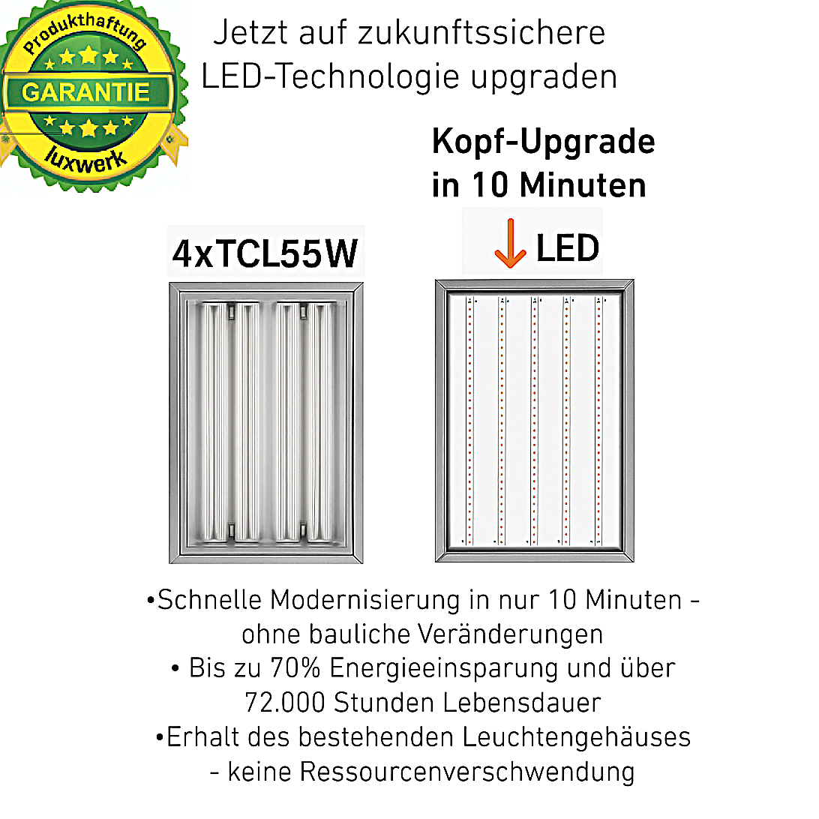**Leuchtenname:** x.change floor  
  
**Artikelnummer:** 815977  
  
**Serienbeschreibung:**Technischer Ausschreibungstext

x.change – LED-UPGRADE für Bestandsleuchten Stehleuchten

Alle Arten von Bürostehleuchten mit kompakten Leuchtstofflampen. Es wird ein passendes hochwertiges LED-Modul zur LED-Modernisierung konzipiert.

x.change LED-UPGRADE, nachhaltige und kosteneffiziente Lösung, bestehende Stehleuchten auf moderne LED-Technologie zu modernisieren. Hochwertige Komponenten kombiniert mit technischer Präzision und einfacher Integration der maßgefertigten x.change LED-Upgrade Lösung.

Aufbau und Elektronik:

Chassis: Maßgefertigt für vorhandene Office-Stehleuchte

Optik: LED-Platinen für eine homogene Lichtverteilung.

LED-Konverter: Hochwertig, fertig montiert und verdrahtet.

Wärmemanagement: Garantierte maximale Lebensdauer.

ZHAGA-Konform: Reparierbar, nachhaltig durch ZHAGA-Standards.

Inklusive voller Produkthaftung für die LED-modernisierten Systeme bei Bestandsleuchten und umfangreiche Garantieleistungen.

Variante und technische Daten wie folgt:  
  
**Merkmale:**- Kosten: Günstiger als eine Neuanschaffung - kurze Amortisationszeit

- Nachhaltig: Ressourcenschonend - Wiederverwendung bestehender Gehäuse

- Montage: Umbau - einfach - 10 Minuten pro Stehleuchte

- Individuell: Maßgeschneiderte Lösungen

- LEDs: Hochwertigste effiziente und langlebige LED-Platinen

- Technik: LEDs und Betriebsgerät thermisch getrennt

- Mechanik: Fest und stabil positioniert

- Gewährleistung: Volle Produkthaftung und Garantie – elektrisch – thermisch und lichttechnisch

**Auf Anfrage ohne zusätzliche Kosten:**-  
  
**Gewicht (kg):** -  
  
**Farbe:** -  
  
**Lichtfarbe / Lichttemperatur (K):** -  
  
**Schutzart (-):** -  
  
**Schutzklasse (-):** -  
  
**Durchmesser (mm):** -  
  
**Abmessungen (mm):** Breite: 0mm; Höhe: 0mm; Länge: 0mm  
  
**Einbautiefe (mm):** -  
  
**Pendellänge (mm):** -  
  
**Deckenausschnitt (mm):** -  
  
**Effizienz (lm/W): 0 lm/W  
  
Farbwiedergabeindex Ra (-):** -  
  
**Lichtaustrittswinkel (Grad):** -  
  
**Gesamtlichtstrom (lm):** -  
  
**Gesamtlichtstrom direkt / indirekt (lm):** - / -  
  
**Lichtstromerhalt (%):** L80>70.000h  
  
**Systemleistung (W):** -  
  
**Systemleistung direkt / indirekt (W):** - / -  
  
**Betriebsgerät:** -  
  
**Betriebsgerätbeschreibung:** Betriebsgerät in Abstimmung schaltbar oder dimmbar, wird immer projektbezogen konzipiert.  
  
**Einheitliche Blendungsbewertung (URG):** -  
  
**Lichtverteilung direkt / indirekt (%):** -  
  
**Produktvariantenbeschreibung:** Effizienz, Farbwiedergabe, Schutzart, Konverter und Betriebsgerät, Lichtfarbe, Lichtverteilung, Leistung und Lichtstrom, Größe, und Proportionen wird alles individuell maßgefertigt. Ziel es mindestens äquivalent der herkömmlichen Bestückung das LED-Upgrade zu gestalten. Alle technischen Parameter werden projektbezogen individuell in Abstimmung ausgeführt. Alle technische Werte mit keiner Angabe oder wo das Maß NULL drin steht, werden in Abstimmung immer als einmalige Sonderlösung mit den notwendigen Zielwerten konzipiert.  
  
  
  
**Hersteller:** luxwerk - manufaktur für lichttechnik GmbH  
  
**Artikelnummer:** 815977